Введение.

Известно, что у каждого предприятия есть свои финансовые ресурсы - это денежные средства, имеющиеся в распоряжении предприятия и предназначенные для обеспечения его эффективной деятельности, для выполнения финансовых обязательств и экономического стимулирования работающих. Формируются финансовые ресурсы за счет собственных и привлеченных денежных средств.
К собственным источникам финансовых ресурсов на действующих предприятиях относится доходы (прибыль) от основной и других видов деятельности, внереализационных операций, амортизационные отчисления, выручка от реализации выбывшего имущества. Наряду с ними источниками финансовых ресурсов выступают устойчивые пассивы, которые приравниваются к собственным источникам, так как постоянно находятся в обороте предприятия, используются для финансирования его хозяйственной деятельности, но ему не принадлежат. К устойчивым пассивам относятся: задолженность по заработной плате и отчислениям на социальное страхование, резерв предстоящих выплат заработной платы за время очередных отпусков и единовременного вознаграждения за выслугу лет, задолженность поставщикам по неотфрактурованным поставкам, средства амортизационного фонда, направляемые на образование производственных запасов для капитального ремонта, задолженность бюджету по некоторым видам налогов и др. Потребность в денежных средствах возрастает по мере функционирования предприятия. Это связанно с ростом производственной программы, износа основных производственных фондов и т.д.. Следовательно требуется соответствующее финансирование прироста капитала.
Поэтому, когда предприятию не хватает собственных средств, для финансирования деятельности предприятия, то оно может привлекать средства других организаций, которые получили название заемный капитал.

1. Общее понятие капитала.

Капитал - От лат.Capitalis - главный
Капитал - в широком смысле - аккумулированная (совокупная) сумма товаров, имущества, активов, используемых для получения прибыли, богатства.
Капитал (в экономическом смысле) – часть финансовых ресурсов предприятия, предназначенных для финансирования текущей и основной деятельности организации, для обеспечения устойчивого и эффективного развития организации.
Капитал

По субъектам собственности По объекту вложения

Собственный Заемный Основной Оборотный
Капитал Капитал Капитал Капитал

Собственный капитал представляет собой совокупность финансовых ресурсов компании, сформированных за счёт средств учредителей (участников) и финансовых результатов собственной деятельности. Как показатель балансового отчета представляет собой: уставный капитал (оплаченный акционерный капитал); нераспределенную прибыль, заработанную предприятием в результате эффективной деятельности и остающуюся в его распоряжении; резервный капитал (определяется как 5% от Уставного капитала АО); а также добавочный капитал (формируется по результатам переоценки активов, за счёт эмиссионного дохода); резервный фонд (из чистой прибыли создаётся); фонд потребления (также из чистой прибыли) и т.п.

Заемный капитал — капитал, полученный в виде долгового обязательства. В отличие от собственного капитала, имеет конечный срок и подлежит безоговорочному возврату. Обычно предусматривается периодическое начисление процентов в пользу кредитора. Примеры: облигации, банковский кредит, различные виды небанковских займов, кредиторская задолженность.

Оборотный капитал (англ. working capital, circulating capital) — элементы капитала, характеризующиеся коротким сроком службы; стоимость которых сразу входит в затраты на создание нового продукта (например, материалы; сырье; изделия, предназначенные для продажи; деньги). Оборотный капитал — стоимостное выражение предметов труда, которые участвуют в процессе производства один раз, полностью переносят свою стоимость на себестоимость продукции, изменяют свою натурально-вещественную форму. Оборотные средства, также называемые оборотным капиталом — те средства, которые компания использует для осуществления своей повседневной деятельности, целиком потребляемые в течение производственного цикла. Их обычно делят на товарно-материальные ценности и денежные средства.
К ним относятся:
- Запасы:
сырьё, материалы, топливо, энергия, полуфабрикаты, запчасти
затраты в незавершённом производстве
готовая продукция и товары
расходы будущих периодов
- НДС по приобретённым ценностям
- Дебиторская задолженность (<12 мес.)
- Краткосрочные финансовые вложения
- Денежные средства на счетах и в кассе
- Прочие оборотные активы (малоценные и быстроизнашивающиеся предметы)

Основной капитал (основные средства) — отражённые в бухгалтерском или налоговом учёте основные фонды организации в денежном выражении. Основные фонды — это средства труда, которые многократно участвуют в производственном процессе, сохраняя при этом свою натуральную форму. Предназначаются для нужд основной деятельности организации и должны иметь срок использования более года. По мере износа, стоимость основных средств уменьшается и переносится на себестоимость с помощью амортизации.

2. Заемный капитал и его классификация.

2.1. Понятие заемного капитала
Заемный капитал (debt capital, long-term debt) – это средства сторонних лиц (их называют лендерами), предоставленные предприятию на долгосрочной основе (в основном это банковские кредиты и облигационные займы). Это хотя и долгосрочный, но временный источник займов. В отличие от собственного капитала, имеет конечный срок и подлежит безоговорочному возврату.
Необходимость привлечения заемного капитала должна обосновываться предварительно сделанным расчетом потребности в оборотных средствах. В состав заемных средств входят финансовый кредит, полученный от банковских и небанковских финансово-кредитных учреждений, коммерческий кредит от поставщиков, кредиторская задолженность предприятия, задолженность по эмиссии долговых ценных бумаг и др. В бухгалтерском учете заемные средства и кредиторская задолженность отражаются отдельно. Поэтому в широком смысле возможно выделение заемных средств и в узком смысле – собственно финансового кредита. Разница между заемными средствами в широком и узком смысле представляет собой привлеченные средства. С одной стороны, привлечение заемных средств – это фактор успешного функционирования предприятия, который способствует быстрому преодолению дефицита финансовых ресурсов, свидетельствует о доверии кредиторов и обеспечивает повышение рентабельности собственных средств. С другой стороны, предприятие обременяется финансовыми обязательствами. Одна из главных оценочных характеристик эффективности управленческих финансовых решений – величина и эффективность использования заемных средств.
Заемный капитал характеризуется следующими положительными особенностями:
1. Достаточно широкими возможностями привлечения, особенно при высоком кредитном рейтинге предприятия, наличии залога или гарантии поручителя.
2. Обеспечением роста финансового потенциала предприятия при необходимости существенного расширения его активов и возрастания темпов роста объема его хозяйственной деятельности.
3. Более низкой стоимостью в сравнении с собственным капиталом за счет обеспечения эффекта "налогового щита" (изъятия затрат по его обслуживанию из налогооблагаемой базы при уплате налога на прибыль).
4. Способностью генерировать прирост финансовой рентабельности (коэффициента рентабельности собственного капитала).
В то же время использование заемного капитала имеет следующие недостатки:
1. Использование этого капитала генерирует наиболее опасные финансовые риски в хозяйственной деятельности предприятия — риск снижения финансовой устойчивости и потери платежеспособности. Уровень этих рисков возрастает пропорционально росту удельного веса использования заемного капитала.
2. Активы, сформированные за счет заемного капитала, генерируют меньшую (при прочих равных условиях) норму прибыли, которая снижается на сумму выплачиваемого ссудного процента во всех его формах (процента за банковский кредит; лизинговой ставки; купонного процента по облигациям; вексельного процента за товарный кредит и т.п.).
3. Высокая зависимость стоимости заемного капитала от колебаний конъюнктуры финансового рынка. В ряде случаев при снижении средней ставки ссудного процента на рынке использование ранее полученных кредитов (особенно на долгосрочной основе) становится предприятию невыгодным в связи с наличием более дешевых альтернативных источников кредитных ресурсов.
4. Сложность процедуры привлечения (особенно в больших размерах), так как предоставление кредитных ресурсов зависит от решения других хозяйствующих субъектов (кредиторов), требует в ряде случаев соответствующих сторонних гарантий или залога (при этом гарантии страховых компаний, банков или других хозяйствующих субъектов предоставляются, как правило, на платной основе).
Таким образом, предприятие, использующее заемный капитал, имеет более высокий финансовый потенциал своего развития (за счет формирования дополнительного объема активов) и возможности прироста финансовой рентабельности деятельности, однако в большей мере генерирует финансовый риск и угрозу банкротства (возрастающие по мере увеличения удельного веса заемных средств в общей сумме используемого капитала).
4. Обеспечение минимизации затрат по формированию капитала из различных источников. Такая минимизация осуществляется в процессе управления стоимостью капитала, механизм которого подробно рассматривается в следующем разделе.
5. Обеспечение высокоэффективного использования капитала в процессе его хозяйственной деятельности. Реализация этого принципа обеспечивается путем максимизации показателя рентабельности собственного капитала при приемлемом для предприятия уровне финансового риска.

2.2. Классификация заемных средств.
Заемные средства привлекаются для воспроизводства внеоборотных и оборотных активов.
Можно выделить различные формы привлечения заемных средств. Так, заемный капитал привлекается для обслуживания хозяйственной деятельности предприятия в следующих основных формах:
а) в денежных средствах в национальной валюте;
б) в денежных средствах в иностранной валюте;
в) в товарной форме (в виде поставок с отсрочкой платежа сырья, материалов, товаров);
г) в форме предоставления к использованию на арендной основе основных фондов;
д) в иных формах (предоставление с отсрочкой платежа отдельных нематериальных активов и т. п.).
Выбор форм привлечения заемных средств осуществляется предприятием самостоятельно, исходя из целей и специфики его хозяйственной деятельности.
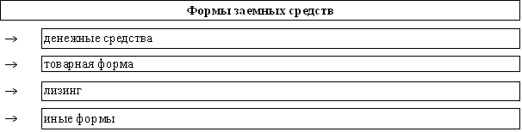
Исходя из состава заемных средств, в финансовой практике основными кредиторами предприятия являются:
а) коммерческие банки и другие учреждения, предоставляющие кредиты в денежной форме (ипотечные банки, трастовые компании и т. п.);
б) поставщики и покупатели продукции (коммерческий кредит поставщиков и авансовые платежи покупателей);
в) фондовый рынок (выпуск облигаций и других ценных бумаг, кроме акций) и другие источники. Основные поставщики заемных средств
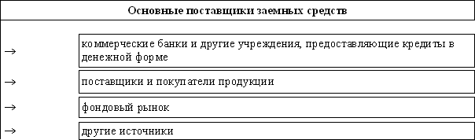
В какой бы форме не привлекались заемные средства, они должны быть обеспечены соответствующими активами предприятия. Особое значение обеспеченность соответствующими ликвидными активами приобретает при привлечении заемных средств в денежной форме (при их привлечении в товарной форме обеспечением выступают сами товары, а при их привлечении в форме арендуемого имущества — сами арендуемые основные фонды).
По степени обеспечения заемных средств, привлекаемых в денежной форме, служащего гарантией полного и своевременного их возврата, выделяют такие их виды:
а) бланковый или необеспеченный кредит. Этот вид кредита выдается, как правило, предприятию, которое хорошо зарекомендовало себя своевременным возвратом и выполнением всех условий кредитного договора. В финансовой практике такая категория предприятий характеризуется специальным термином — «первоклассный заемщик»;
б) обеспеченный кредит. В современной финансовой практике используются следующие виды кредитного обеспечения: поручительство (гарантия) — обязательство третьей стороны (оформленное специальным документом — «авалем») перед кредитором оплатить при наступлении гарантийного случая задолженность предприятия-заемщика (одной из разновидностей гарантии является страхование ответственности заемщика за непогашение кредита страховой компанией);
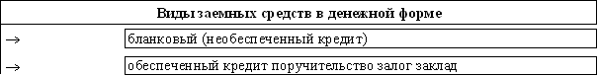
Заемный капитал делиться на долгосрочный (более 1 года) и краткосрочный (до 1 года) период привлечения.

3. Долгосрочные и краткосрочные инструменты заемного финансирования.

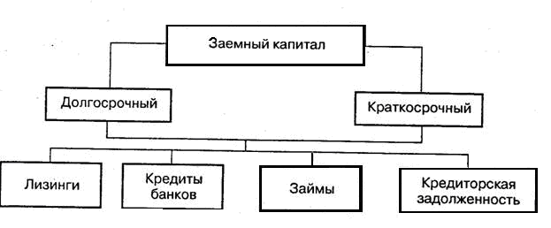

3.1. Долгосрочные инструменты заемного финансирования.
Долгосрочные означают, что выданные на срок более 1 года.
К долгосрочным источникам финансирования относятся:

1) Облигации (лат. obligatio — обязательство; англ. bond — долгосрочная, note — краткосрочная) — эмиссионная долговая ценная бумага, закрепляющая право её владельца на получение от эмитента облигации в предусмотренный в ней срок её номинальной стоимости или иного имущественного эквивалента. Облигация может также предусматривать право её владельца на получение фиксированного в ней процента от номинальной стоимости облигации либо иные имущественные права. Доходом по облигации являются процент и/или дисконт. Срок существования может исчисляться десятилетиями.
Облигации служат дополнительным источником средства для эмитента. В зависимости от типа эмитента облигации могут быть: государственными; облигации государственных учреждений (Министерство ведомств); муниципальные (региональные органы власти) и корпоративные.
Часто выпуск облигаций носит целевой характер - для финансирования конкретных программ или объектов, доход от которых в дальнейшем служит источником для выплаты дохода по облигациям.
Экономическая суть облигаций очень похожа на кредитование, но не требует оформления залога и упрощает процедуру перехода права требования к новому кредитору.
Обычно доход по облигациям выше, чем доход при размещении аналогичных средств в форме банковского депозита. Сопоставление текущих доходности облигаций и ссудного процента служит основой для формирования цен облигаций на вторичном рынке ценных бумаг. Организации выгодно выпускать большое количество облигаций, и если организация находится в стабильном состоянии.
Достоинства облигаций:
- Облигации не ведет к потере контроля над организацией;
- Облигации могут быть выпущены с относительно невысоким процентом.
Недостатки облигаций:
- Облигации не могут быть выпущены для формирования уставного капитала;
- Большой срок, связанный с выпуском облигации;
- Высокие затраты на эмиссию (эмиссия облигаций примерно 1 год).

2) Кредит (от латинского credit — он верит) — денежные средства, предоставляемые по кредитному договору кредитором заёмщику или группе со заемщиков.
К долгосрочным источникам финансирования относятся такие виды кредита:
- Проектное финансирование - один из способов привлечения инвестиций, который представляет собой привлечения в проект средств, источником возврата которых служит планируемый денежный поток этого проекта, в то время как при коммерческих и инвестиционных кредитах источником погашения кредита, как правило, служит общая деятельность Заемщика. Важной составляющей привлечения средств под проект является структурирование схемы финансирования таким образом, чтобы добиться максимального эффекта для заёмщика.
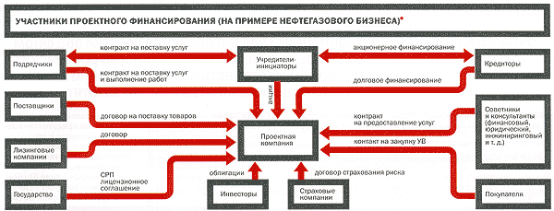

- Синдицированный кредит - кредит, предоставляемый несколькими кредиторами одному заемщику.
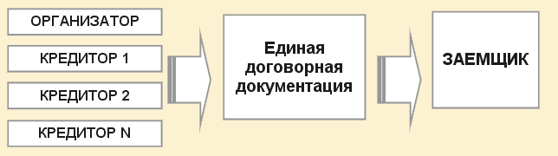
Механизм предоставления синдицированного кредита:
- Заемщик заключает один кредитный договор, независимо от числа кредиторов;
- Заемщик ведет переговоры только с Организатором;
- Платежи по кредиту производятся всеми кредиторами одновременно, пропорционально доле участия в кредите.
Преимуществами синдицированного кредитования являются:
- возможность привлечения крупномасштабного финансирования;
- повышения независимости от конкретного кредитора;
- диверсификации базы кредиторов;
- относительная простота механизма привлечения финансирования;
- гибкие условия выдачи / погашения кредита;
- согласованный с Заемщиком состав участников сделки;
- степень раскрытия информации определяется Заемщиком;
- отсутствие налога на операции с ценными бумагами;
- не требует государственной регистрации.

- Инвестиционный кредит - кредит, предоставляемый финансово-кредитным учреждением физическому или юридическому лицу под конкретную инвестиционную программу.

- Кредитные линии - предоставление заемщику юридически оформленного обязательства кредитного учреждения выдавать ему в течение некоторого времени кредиты (открыть кредитную линию) в пределах согласованного лимита.
Соглашения о предоставлении кредитной линии и возобновляемого кредита дают заемщику возможность использовать полученные средства для различных целей.
Кредитные линии делятся на 2 вида:
1) Рамочная кредитная линия - представляет собой договоренность заемщика и банка о том что, банк готов оперативно заключать кредитные договоры или открывать кредитные линии в заранее определенном объеме и на ранее установленных условиях. Рамочная кредитная линия, как правило, используется в случаях оплаты отдельных поставок товаров в рамках контрактов, реализуемых в течение определенного периода, а также финансирования этапов осуществления затрат, связанных с реализацией целевых коммерческих программ. В рамках рамочной кредитной линии перечисление кредитных средств осуществляется на основании отдельных единовременных кредитов или кредитных линий.
2) Револьверная кредитная линия - схема кредитования, позволяющая заемщику получать средства в пределах определенной суммы, гасить всю сумму задолженности или только ее часть, производить повторное заимствование в течение срока действия кредитной линии.

- Ипотечный кредит – долгосрочный кредит, который выдается под залог недвижимого имущества или земельных участков. Залог, в свою очередь, — один из способов обеспечения исполнения обязательства денежного требования кредитора-залогодержателя к должнику (залогодателю). Как способ обеспечения надлежащего исполнения обязательств залог более привлекателен, так как с его помощью проще произвести принудительное взыскание. Залог предполагает, что на имущества должника может быть наложено взыскание, но имущество, на которое установлена ипотека, остается у залогодателя в его владении и пользовании. Иными словами, ипотека — это залог недвижимого имущества, которое остается во владении и пользовании собственника. В случае неисполнения основного обязательства на недвижимое имущество обращается взыскание, оно продается, а полученные денежные средства от его реализации направляются на погашение основного обязательства.

3) Опцион (англ. option ) — договор, по которому покупатель получает право (но не обязанность) совершить покупку или продажу актива по заранее оговорённой цене в определенный договором момент в будущем или на протяжении определенного отрезка времени. Опционы являются срочными ценными бумагами.
Опционы можно разделить на 2 вида:
- опцион на покупку (Call option) – это ценная бумага, дающая ее владельцу право купить какое-либо количество определенной ценной бумаги по оговоренной заранее цене, в течении установленного периода времени. Права по опциону на покупку у покупателя и продавца не равны. Покупатель имеет право, но не обязательства, а продавец обязан совершить сделку. За право совершить опционную сделку покупатель должен заплатить продавцу опционную премию.
- опцион на продажу (put option) – это такая ценная бумага, которая дает ее владельцу право продать какое-либо количество определенной ценной бумаги по оговоренной цене в течении установленного промежутка времени. Покупатель данного опциона имеет право но не обязательство продать какую либо ценную бумагу, продавец обязан ее купить.

4) Финансовый лизинг - операция по специальному приобретению имущества в собственность и последующей сдачей его во временное владение и пользование на срок, приближающийся по продолжительности к сроку эксплуатации и амортизации всей стоимости имущества. В течение срока договора лизингодатель за счет лизинговых платежей возвращает себе всю стоимость имущества и получает прибыль от финансовой сделки. Фактически финансовый лизинг представляет собой форму долгосрочного кредитования. Финансовый лизинг характеризуется трехсторонним характером взаимоотношений.
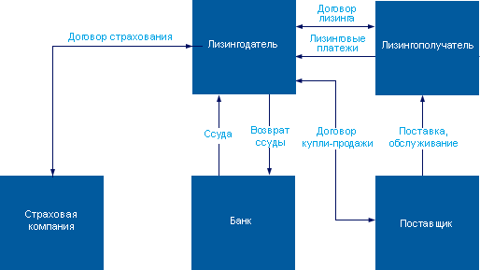

5) Форфейтинг - (англ. Forfaiting). Слово произошло от французского A forfai — целиком, общей суммой. Форфейтинг — операция по приобретению финансовым агентом (форфейтором) коммерческого обязательства заемщика (покупателя, импортера) перед кредитором (продавцом, экспортером). Форфейтинг — специфическая форма кредитования торговых операций. Основное условие форфейтинга состоит в том, что все риски по долговому обязательству переходят к форфейтору без права оборота на продавца обязательства.В основном форфейтинговыми ценными бумагами являются простой и переводной вексель.
Преимущества форфейтинговых сделок
-Форфейтер берет все риски на себя;
-Существует вторичный рынок форфейтинговых ценных бумаг, где долг можно продать, то есть первый форфейтер продает, появляется 2-ой, 3-й и т.д.;
-Долг можно дробить и каждую часть долга можно оформить отдельным векселем, это удобно, при возникновении потребности финансовых ресурсов, в соответствии с ее величиной продать не весь долг, а только его часть;
-Форфейтинг предусматривает гибкий график платежей, в том числе возможность предоставления льготного периода.

6) Секьюритизация активов (от англ. securities — «ценные бумаги») — финансовый термин, означающий одну из форм привлечения финансирования путём выпуска ценных бумаг, обеспеченных активами, генерирующими стабильные денежные потоки (например, портфель ипотечных кредитов, автокредитов, лизинговые активы, коммерческая недвижимость, генерирующая стабильный рентный доход и т. д.). Секьюритизация активов - привлечение денежных средств путем размещения на финансовом рынке ценных бумаг, источником выплат по которым, является обособленный для этих целей пул активов.
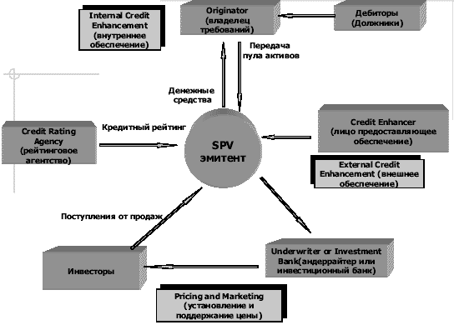

7)Облигационный займ - займ, осуществляемый путем выпуска заемщиком облигаций.

3.2 Краткосрочные инструменты заемного капитала.
Краткосрочные означают, что выданные на срок менее 1 года.
К краткосрочным источникам финансирования относятся:

1) Контокоррентный кредит (от итал. conto corrente — текущий счет) - кредит, предоставляемый банками своим постоянным клиентам, имеющим в банке единый расчетный (контокоррентный) счет, на котором учитываются все поступления и платежи клиента. В форме контокоррентного кредита может быть предоставлен определенный (оговоренный в кредитном соглашении) лимит денежных средств, который определяется средствами заемщика, масштабами его деятельности, прочностью связей с банком, основными характеристиками кредитоспособности. Контокоррентный кредит может предоставляться с обеспечением или без него (бланковый кредит предоставляется только первоклассным заемщикам). Раз в квартал или в полугодие банк проводит расчеты, при этом подсчитывается весь приход и весь расход средств клиента и определяется фактическая сумма кредита по контокоррентному счету.

2) Онкольный кредит (разновидность контокоррентного кредита) - краткосрочный коммерческий кредит, который заемщик обязуется погасить по первому требованию кредитора. Кредит выдается под залог ценной бумаги или товарных ценностей, банк оплачивает все счета организации в пределах обеспечения кредита. Погашение - на текущий счет компании поступают денежные средства.

3) Овердрафт (разновидность контокоррентного кредита) (англ. overdraft — перерасход) - называется кредитование банком расчётного счёта клиента для оплаты им расчётных документов при недостаточности или отсутствии на расчётном счёте клиента-заемщика денежных средств. В этом случае банк списывает средства со счета клиента в полном объеме, то есть автоматически предоставляет клиенту кредит на сумму, превышающую остаток средств. Овердрафт отличается от обычного кредита тем, что в погашение задолженности направляются все суммы, поступающие на счёт клиента. Иногда предоставляется льготный период пользования овердрафтом, в течение которого проценты за использование кредита не начисляются.
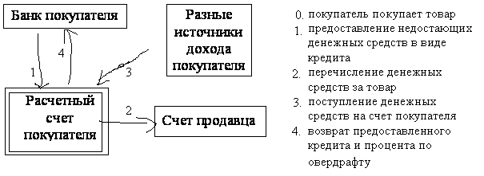

4) Вексельный кредит - форма кредитования банком векселедержателя путем досрочной выплаты ему указанной в векселе суммы, за вычетом процентов (процентная ставка 15-18%,ставка ниже чем у кредитов) за время с момента учета векселя до срока платежа по нему, а также суммы банковской комиссии. При этом векселедержатель передает банку свои права по векселю посредством индоссамента (сделка, удостоверяющая волю векселедержателя (индоссанта) передать принадлежащее ему право собственности на вексель, а также - передать сам вексель и вытекающие из него права безусловно и в полном объеме.).
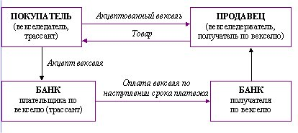
5) Факторинг - финансовая комиссионная операция по переуступке дебиторской задолженности факторинговой компании с целью:
-незамедлительного получения большей части платежа;
-гарантии полного погашения задолженности;
-снижения расходов по ведению счетов.
Факторинг — есть комплекс услуг, который банк (или факторинговая компания), выступающий в роли финансового агента, оказывает компаниям, работающим со своими покупателями на условиях отсрочки платежа. Услуги факторинга включают не только предоставление поставщику и получение от покупателя денежных средств, но и контроль состояния задолженности покупателя по поставкам, осуществление напоминания дебиторам о наступлении сроков оплаты, проведение сверок с дебиторами, предоставление поставщику информации о текущем состоянии дебиторской задолженности, а также ведение аналитики по истории и текущим операциям.
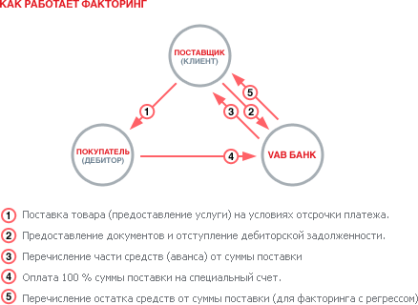
Существует несколько классификаций деления факторинга на виды. Основное деление - регрессный и безрегрессный факторинг.
-регрессный факторинг. Фактор приобретает у клиента право на все суммы, причитающиеся от должника, однако в случае невозможности взыскания с должника сумм в полном объеме клиент, переуступивший такой "недоброкачественный" долг, обязан возместить фактору недостающие денежные средства. Если же с должника получен излишек по сравнению с причитающейся фактору суммой, то излишек возвращается клиенту.
-безрегрессный факторинг - фактор приобретает у клиента право на все суммы, причитающиеся от должника. При невозможности взыскания с должника сумм в полном объеме финансовый агент потерпит убытки. По сути, это означает полный переход права собственности на право требования клиента к должнику.
В зависимости от страны нахождения участников факторинговой сделки факторинг делится на:
-факторинг внутренний (domestic factoring), если стороны по договору купли-продажи находятся в пределах одной страны. В операциях внутреннего факторинга обычно участвуют три стороны: Поставщик, Покупатель и Фактор.
-факторинг международный (international factoring), если Поставщик и Покупатель являются резидентами разных государств.

6) Товарный (коммерческий) кредит – это одна из самых первых форм кредитных отношений в экономике, которая породила вексельное обращение и активно способствовало развитию безналичного денежного оборота, которая находит свое практическое выражение в финансово-хозяйственных отношениях между юридическими лицами в формах реализации услуг и продукции с отсрочкой платежей. Основной целью данной формы кредитования является ускорение процесса реализации товаров и услуг, а также для извлечения прибыли, заложенной в них.
Важным инструментом коммерческого кредита является вексель, который выражает финансовые результаты обязательств заемщика относительно кредитора. Наиболее распространилась такая форма векселя, как простой вексель, который содержит прямые обязательства заемщика на выплату оговоренной (или установленной) суммы кредитору. Заемщику предоставляется письменный приказ о выплате установленной суммы третьему лицу, либо предъявителю векселя. В условиях рыночной экономики функции векселя часто принимает на себя стандартный договор между поставщиком и потребителем, регламентирующий порядок оплаты реализуемой продукции на условиях коммерческого кредита. Коммерческий кредит принципиально отличается от банковского:
- в роли кредитора выступают не специализированные кредитно-финансовые организации, а любые юридические лица, связанные с производством либо реализацией товаров или услуг; предоставляется исключительно в товарной форме; ссудный капитал интегрирован с промышленным или торговым, что в современных условиях нашло практическое выражение в создании финансовых компаний, холдингов и других аналогичных структур, включающий в себя предприятия различной специализации и направлений деятельности;
- средняя стоимость коммерческого кредита всегда ниже средней ставки банковского процента на данный период времени;
- при юридическом оформлении сделки между кредитором и заемщиком плата за этот кредит включается в цену товара, а не определяется специально, например, через фиксированный процент от базовой суммы.
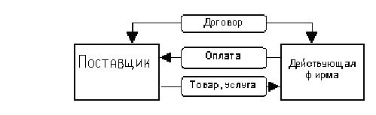
В современных условиях на практике применяются в основном три разновидности коммерческого кредита:
1. кредит с фиксированным сроком погашения;
2. кредит с возвратом лишь после фактической реализации заемщиком поставленных в рассрочку товаров;
3. кредитование по открытому счету, когда поставка следующей партии товаров на условиях коммерческого кредита осуществляется до момента погашения задолженности по предыдущей поставке.

4. Механизм привлечения заемного капитала на финансовых рынках.

В процессе развития предприятия по мере погашения его финансовых обязательств возникает потребность в привлечении новых заемных средств. Источники и формы привлечения заемных средств предприятием весьма многообразны. Классификация привлекаемых предприятием заемных средств по основным признакам.
С учетом изложенной классификации организуется управление привлечением заемных средств, которое представляет собой целенаправленный процесс их формирования из различных источников и в разных формах в соответствии с потребностями предприятия в заемном капитале на различных этапах его развития. Многообразие задач, решаемых в процессе этого управления, определяет необходимость разработки специальной финансовой политики в этой области на предприятиях, использующих значительный объем заемного капитала.
Политика привлечения заемных средств представляет собой часть общей финансовой стратегии, заключающейся в обеспечении наиболее эффективных форм и условий привлечения заемного капитала из различных источников в соответствии с потребностями развития предприятия.
Процесс формирования политики привлечения предприятием заемных средств включает следующие основные этапы:
1. Анализ привлечения и использования заемных средств в предшествующем периоде. Целью такого анализа является выявление объема, состава и форм привлечения заемных средств предприятием, а также оценка эффективности их использования.
На первом этапе анализа изучается динамика общего объема привлечения заемных средств в рассматриваемом периоде; темпы этой динамики сопоставляются с темпами прироста суммы собственных финансовых ресурсов, объемов операционной и инвестиционной деятельности, общей суммы активов предприятия.
На втором этапе анализа определяются основные формы привлечения заемных средств, анализируются в динамике удельный вес сформированных финансового кредита, товарного кредита и внутренней кредиторской задолженности в общей сумме заемных средств, используемых предприятием.
На третьем этапе анализа определяется соотношение объемов используемых предприятием заемных средств по периоду их привлечения. В этих целях проводится соответствующая группировка используемого заемного капитала по этому признаку, изучается динамика соотношения кратко- и долгосрочных заемных средств предприятия и их соответствие объему используемых оборотных и внеооборотных активов.
На четвертой стадии анализа изучается состав конкретных кредиторов предприятия и условия предоставления ими различных форм финансового и товарного (коммерческого) кредитов. Эти условия анализируются с позиций их соответствующей конъюнктуре финансового и товарного рынков.
На пятой стадии анализа изучается эффективность использования заемных средств в целом и отдельных их форм на предприятии. В этих целях используются показатели оборачиваемости и рентабельности заемного капитала, рассмотренные ранее. Первая группа этих показателей сопоставляется в процессе анализа со средним периодом оборота собственного капитала.
Результаты проведенного анализа служат основой оценки целесообразности использования заемных средств на предприятии в сложившихся объемах и формах.

2. Определение целей привлечения заемных средств в предстоящем периоде. Эти средства привлекаются предприятием на строго целевой основе, что является одним из условий последующего эффективного их использования. Основными целями привлечения заемных средств предприятиями являются:
а) пополнение необходимого объема постоянной части оборотных активов. В настоящее время большинство предприятий, осуществляющих производственную деятельность, не имеют возможности финансировать полностью эту часть оборотных активов за счет собственного капитала. Значительная часть этого финансирования осуществляется за счет заемных средств;
б) обеспечение формирования переменной части оборотных активов. Какую бы модель финансирования активов не использовало предприятие, во всех случаях переменная часть оборотных активов частично или полностью финансируется за счет заемных средств;
в) формирование недостающего объема инвестиционных ресурсов. Целью привлечения заемных средств в этом случае выступает необходимость ускорения реализации отдельных реальных проектов предприятия (новое строительство, реконструкция, модернизация); обновление основных средств (финансовый лизинг) и т.п.
г) обеспечение социально-бытовых потребностей своих работников. В этих случаях заемные средства привлекаются для выдачи ссуд своим работникам на индивидуальное жилищное строительство, обустройство садовых и огородных участков и на другие аналогичные цели;
д) другие временные нужды. Принцип целевого при влечения заемных средств обеспечивается и в этом случае, хотя такое их привлечение осуществляется обычно на короткие сроки и в небольших объемах.

3. Определение предельного объема привлечения заемных средств. Максимальный объем этого привлечения диктуется двумя основными условиями:
а) предельным эффектом финансового левериджа. Так как объем собственных финансовых ресурсов формируется на предшествующем этапе, общая сумма используемого собственного капитала может быть определена заранее. По отношению к ней рассчитывается коэффициент финансового левериджа (коэффициент финансирования), при котором его эффект будет максимальным. С учетом суммы собственного капитала в предстоящем периоде и рассчитанного коэффициента финансового левериджа вычисляется предельный объем заемных средств, обеспечивающий эффективное использование собственного капитала;
б) обеспечением достаточной финансовой устойчивости предприятия. Она должна оцениваться не только с позиций самого предприятия, но и с позиций возможных его кредиторов, что обеспечит впоследствии снижение стоимости привлечения заемных средств.
С учетом этих требований предприятие устанавливает лимит использования заемных средств в своей хозяйственной деятельности.

4. Оценка стоимости привлечения заемного капитала из различных источников. Такая оценка проводится в разрезе различных форм заемного капитала, привлекаемого предприятием из внешних и внутренних источников. Результаты такой оценки служат основой разработки управленческих решений относительно выбора альтернативных источников привлечения заемных средств, обеспечивающих удовлетворение потребностей предприятия в заемном капитале.

5. Определение соотношения объема заемных средств, привлекаемых на кратко- и долгосрочной основе. Расчет потребности в объемах кратко- и долгосрочных заемных средств основывается на целях их использования в предстоящем периоде. На долгосрочный период (свыше 1 года) заемные средства привлекаются, как правило, для расширения объема собственных основных средств и формирования недостающего объема инвестиционных ресурсов (хотя при консервативном подходе к финансированию активов заемные средства на долгосрочной основе привлекаются и для обеспечения формирования оборотного капитала). На краткосрочный период заемные средства привлекаются для всех остальных целей их использования.
Расчет необходимого размера заемных средств в рамках каждого периода осуществляется в разрезе отдельных целевых направлений их предстоящего использования. Целью этих расчетов является установление сроков использования привлекаемых заемных средств для оптимизации соотношения долго- и краткосрочных их видов. В процесе этих расчетов определяются полный и средний срок использования заемных средств.
Полный срок использования заемных средств представляет собой период времени с начала их поступления до окончательного погашения всей суммы долга. Он включает в себя три временных периода:
а) срок полезного использования - это период времени, в течение которого предприятие непосредственно использует предоставленные заемные средства в своей хозяйственой деятельности;;
б) льготный (грационный) период — это период времени с момента окончания полезного использования заемных средств до начала погашения долга. Он служит резервом времени для аккумуляции необходимых финансовых средств;
в) срок погашения — это период времени, в течение которого происходит полная выплата основного долга и процентов по используемым заемным средствам. Этот показатель используется в тех случаях, когда выплата основного долга и процентов осуществляется не одномоментно после окончания срока использования заемных средств, а частями в течение определенного периода времени по предусмотренному графику.
Расчет полного срока использования заемных средств осуществляется в разрезе перечисленных элементов исходя из целей их использования и сложившейся на финансовом рынке практике установления льготного периода и срока погашения.
Средний срок использования заемных средств определяется по каждому целевому направлению привлечения этих средств; по объему их привлечения на кратко-и долгосрочной основе; по привлекаемой сумме заемных средств в целом.
Соотношение заемных средств, привлекаемых на кратко- и долгосрочной основе, может быть оптимизировано также с учетом стоимости их привлечения.

6. Определение форм привлечения заемных средств. Эти формы дифференцируются в разрезе финансового кредита; товарного (коммерческого) кредита; прочих форм. Выбор форм привлечения заемных средств предприятие осуществляет исходя из целей и специфики своей хозяйственной деятельности.

7. Определение состава основных кредиторов. Этот состав определяется формами привлечения заемных средств. Основными кредиторами предприятия являются обычно его постоянные поставщики, с которыми установлены длительные коммерческие связи, а также коммерческий банк, осуществляющий его расчетно-кассовое обслуживание.

8. Формирование эффективных условий привлечения
кредитов. К числу важнейших из этих условий относятся:
а) срок предоставления кредита;
б) ставка процента за кредит;
в) условия выплаты суммы процента;
г) условия выплаты основной суммы долга;
д) прочие условия, связанные с получением кредита.
Срок предоставления кредита является одним из определяющих условий его привлечения. Оптимальным считается срок предоставления кредита, в течение которого полностью реализуется цель его привлечения (например, ипотечный кредит — на срок реализации инвестиционного проекта; товарный кредит — на период полной реализации закупленных товаров и т.п.).
Ставка процента за кредит характеризуется тремя основными параметрами: ее формой, видом и размером.
По применяемым формам различают процентную ставку (для наращивания суммы долга) и учетную ставку (для дисконтирования суммы долга). Если размер этих ставок одинаков, то предпочтение должно быть отдано процентной ставке, так как в этом случае расходы по обслуживанию долга будут меньшими.
По применяемым видам различают фиксированную ставку процента (устанавливаемую на весь срок кредита) и плавающую ставку процента (с периодическим пересмотром ее размера в зависимости от измения учетной ставки центрального банка, темпов инфляции и конъюнктуры финансового рынка). Время, в течение которого ставка процента остается неизменной, называется процентным периодом. В условиях инфляции для предприятия предпочтительней является фиксированная ставка или плавающая ставка с высоким процентным периодом.
Размер ставки процента за кредит является определяющим условием при оценке его стоимости. По товарному кредиту он принимается при оценке в размере ценовой скидки продавца за осуществление немедленного расчета за поставленные товары, выраженной в годовом исчислении.
Условия выплаты суммы процента характеризуются порядком выплаты его суммы. Этот порядок сводится к трем принципиальным вариантам: выплате всей суммы процента в момент предоставления кредита; выплате суммы процента равномерными частями; выплате всей суммы процента в момент уплаты основной суммы долга (при погашении кредита). При прочих равных условиях предпочтительным является третий вариант.
Условия выплаты основной суммы долга характеризуются предусматриваемыми периодами его возврата. Эти условия сводятся к трем принципиальным вариантам: частичному возврату основной суммы долга в течение общего периода функционирования кредита; полному возврату всей суммы долга по истечении срока использования кредита; возврата основной или части суммы долга с предоставлением льготного периода по истечении срока полезного использования кредита. При прочих равных условиях третий вариант является для предприятия предпочтительней.
Прочие условия, связанные с получением кредита, могут предусматривать необходимость его страхования, выплаты дополнительного комиссионного вознаграждения банку, разный уровень размера кредита по отношению к сумме заклада или залога и т.п.

9. Обеспечение эффективного использования кредитов. Критерием такой эффективности выступают показатели оборачиваемости и рентабельности заемного капитала.

10. Обеспечение своевременных расчетов по полученным кредитам. С целью этого обеспечения по наиболее крупным кредитам может заранее резервироваться специальный возвратный фонд. Платежи по обслуживанию кредитов включаются в платежный календарь и контролируются в процессе мониторинга текущей финансовой деятельности.
На предприятиях, привлекающих большой объем заемных средств в форме финансового и товарного (коммерческого) кредита, общая политика привлечения заемных средств может быть детализирована затем в разрезе указанных форм кредита.

Список использованной литературы.

Ковалев В.В. «Курс финансового менеджмента», 2-е издание, изд. «Проспект»,2008, стр. 328
Леции по «Финансовому менеджменту»;
Леции по «Рынок ценных бумаг»
http://www.bbest.ru/finmen/kapital/zaem/
http://www.infokredits.info/
http://www.glossary.ru/
http://ru.wikipedia.org/
http://www.zinsin.ru/
http://www.vab.ua/
http://www.gaap.ru/biblio/corpfin/leasing/020.asp
http://www.prostobankir.com.ua/
http://www.roscredit.ru/
http://books.efaculty.kiev.ua/ -Буряковский В. В. «Финансы предприятий» - учебник
http://www.aup.ru/books/m64/ - Т.В. Яркина «Основы экономики предприятия»

www.glossary.ru
Ковалев В.В. «Курс финансового менеджмента», стр. 328
www.glossary.ru
ru.wikipedia.org
www.roscredit.ru

